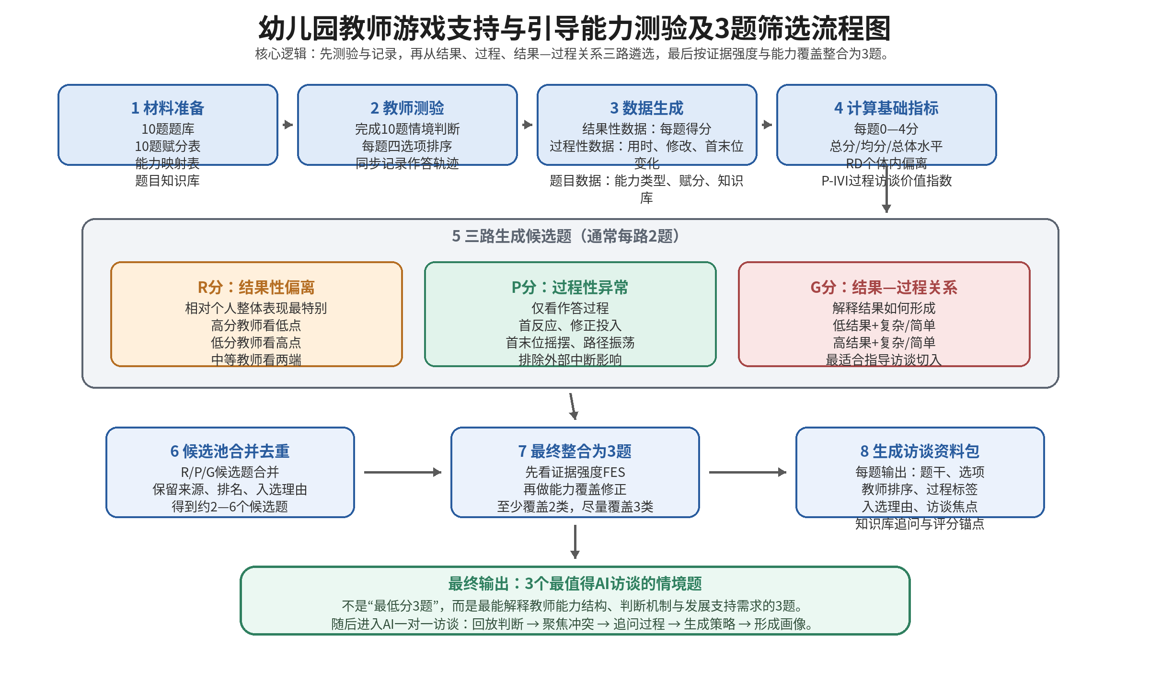

流程说明
本流程用于说明：教师完成10题游戏支持与引导情境判断测验后，系统如何根据结果性数据、过程性数据和题目能力映射，筛选出3个最值得进入AI一对一访谈的情境题。
步骤 | 简要说明
1. 测验准备 | 准备10题题库、10题赋分表、能力映射表和题目知识库，确保题号、题干、选项和赋分完全一致。
2. 教师作答 | 教师完成10题排序作答；系统同步记录最终排序、首次排序、用时、修改次数、首末位变化和路径信息。
3. 结果计算 | 依据10题赋分表把每题排序转换为0—4分，并形成总分、平均分、总体水平和每题相对个人平均的偏离值RD。
4. 过程分析 | 依据过程日志生成P-IVI及过程标签，如快速定型、高修正投入、首位摇摆、末位摇摆、路径振荡、疑似中断等。
5. 三路候选 | R分选择结果性偏离题；P分选择过程性异常题；G分选择结果—过程关系最值得解释的题。
6. 合并整合 | 将R/P/G候选题合并去重，计算证据强度，并根据能力覆盖要求进行增补、保留或替换。
7. 最终3题 | 输出3个访谈题及其入选理由、能力类别、结果—过程关系标签和访谈重点。
8. 进入访谈 | 为每题生成AI访谈资料包：题目资料、教师作答、过程标签、遴选理由、知识库证据点、追问脚本和评分锚点。

关键原则
- 最终3题不是简单选择“最低分题”，而是选择最能解释教师能力结构和判断机制的题。
- 实证赋分是结果判断的重要依据；过程性数据用于解释教师如何形成判断；题目知识库用于指导AI追问和证据编码。
- 能力覆盖修正只在候选题同质化明显时使用，不能过度压倒数据证据。
- 进入AI访谈后，不向教师暴露标准答案、专家排序或得分高低，而是围绕其真实排序和作答过程追问判断依据。

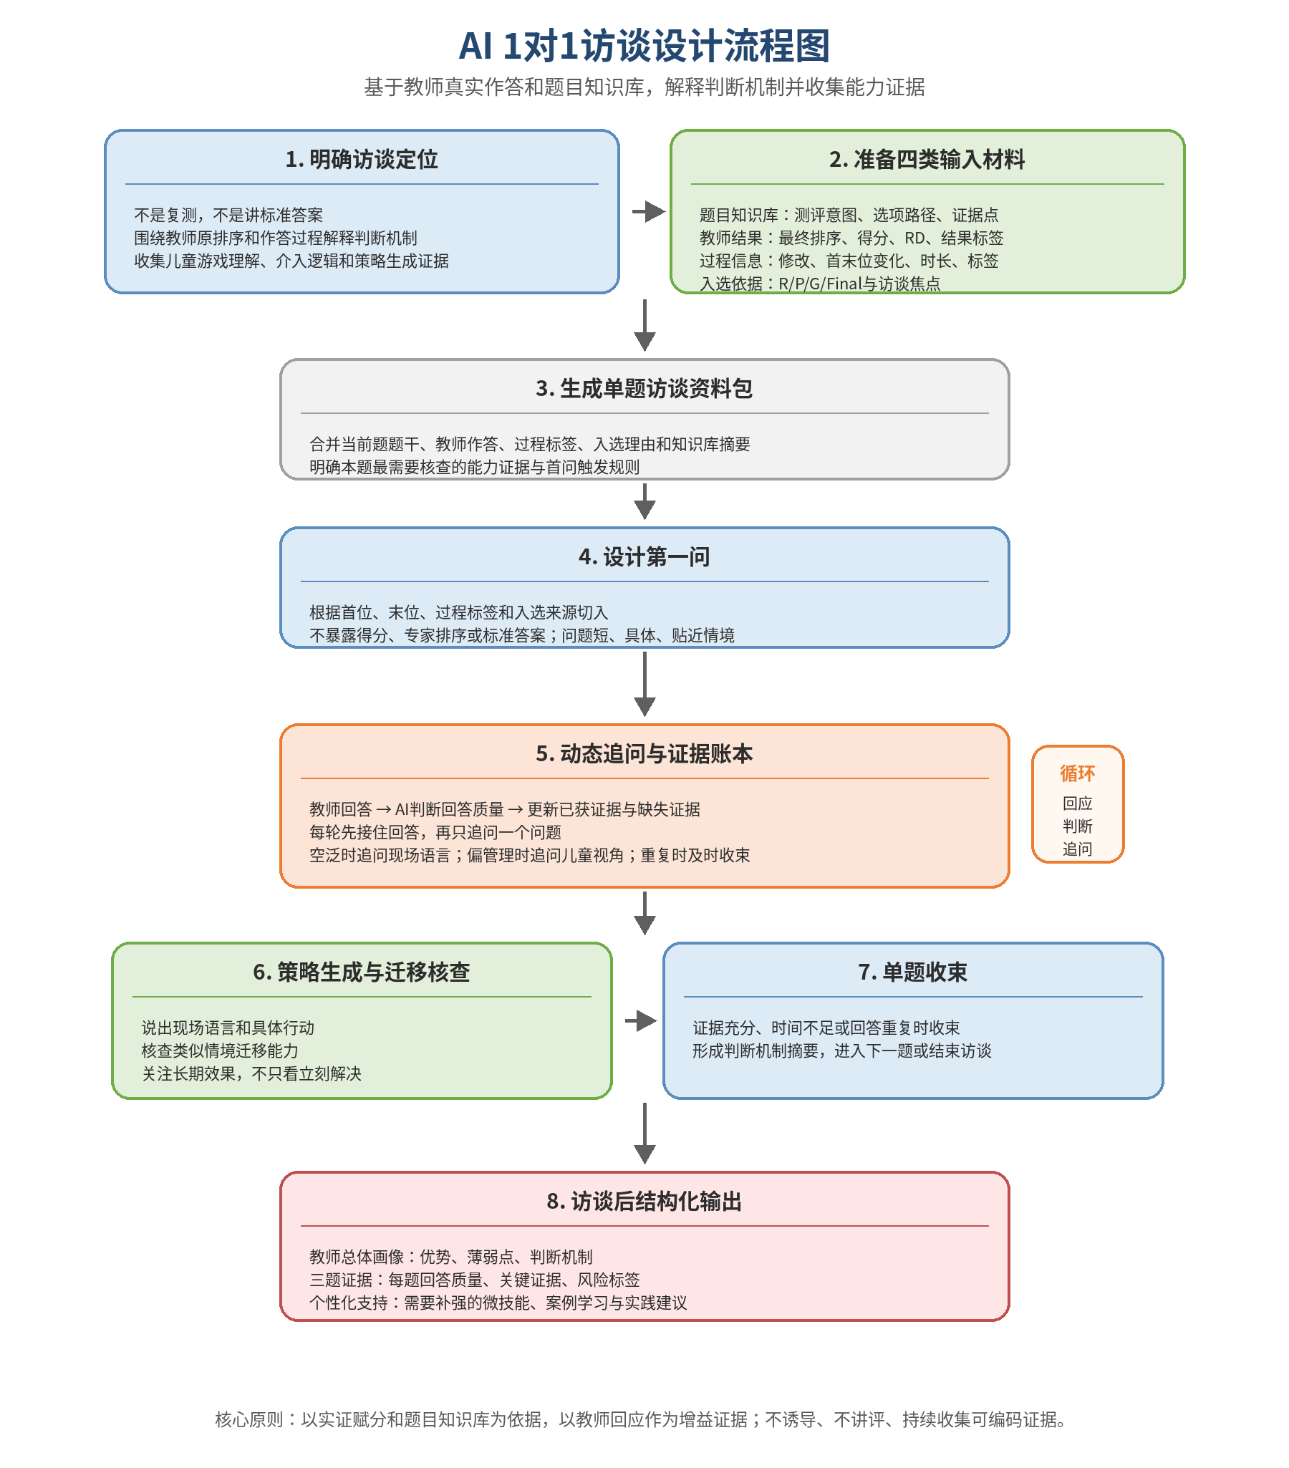
AI 1对1访谈设计要点
本流程用于说明：系统筛选出3个访谈题后，如何为API中的访谈AI设计单题访谈，使其围绕教师真实作答、过程性信息和题目知识库开展证据驱动的追问。
环节 | 设计要求
1. 访谈定位 | AI访谈不是复测，也不是讲标准答案，而是解释教师判断形成过程，收集可编码的能力证据。
2. 输入材料 | 每题至少提供题干与选项、题目知识库、教师最终排序与得分、过程性标签、入选依据和访谈焦点。
3. 第一问设计 | 根据教师首位、末位、结果标签、过程标签和R/P/G入选来源切入；不暴露专家答案、得分高低或标准排序。
4. 动态追问 | 每轮只问一个问题；先接住教师回答，再围绕缺失证据追问具体判断、现场语言或后续策略。
5. 证据账本 | 后台持续记录已获得证据、缺失证据、当前判断假设、风险标签和下一轮追问目标。
6. 收束输出 | 证据充分后及时收束，输出单题证据摘要、三题综合画像、关键缺失和个性化学习支持建议。
使用提醒：访谈AI应使用题目知识库作为后台理解材料，不能把专家排序、评分标准或得分高低直接告诉教师；所有追问都应服务于缺失证据，而不是诱导教师说出预设答案。

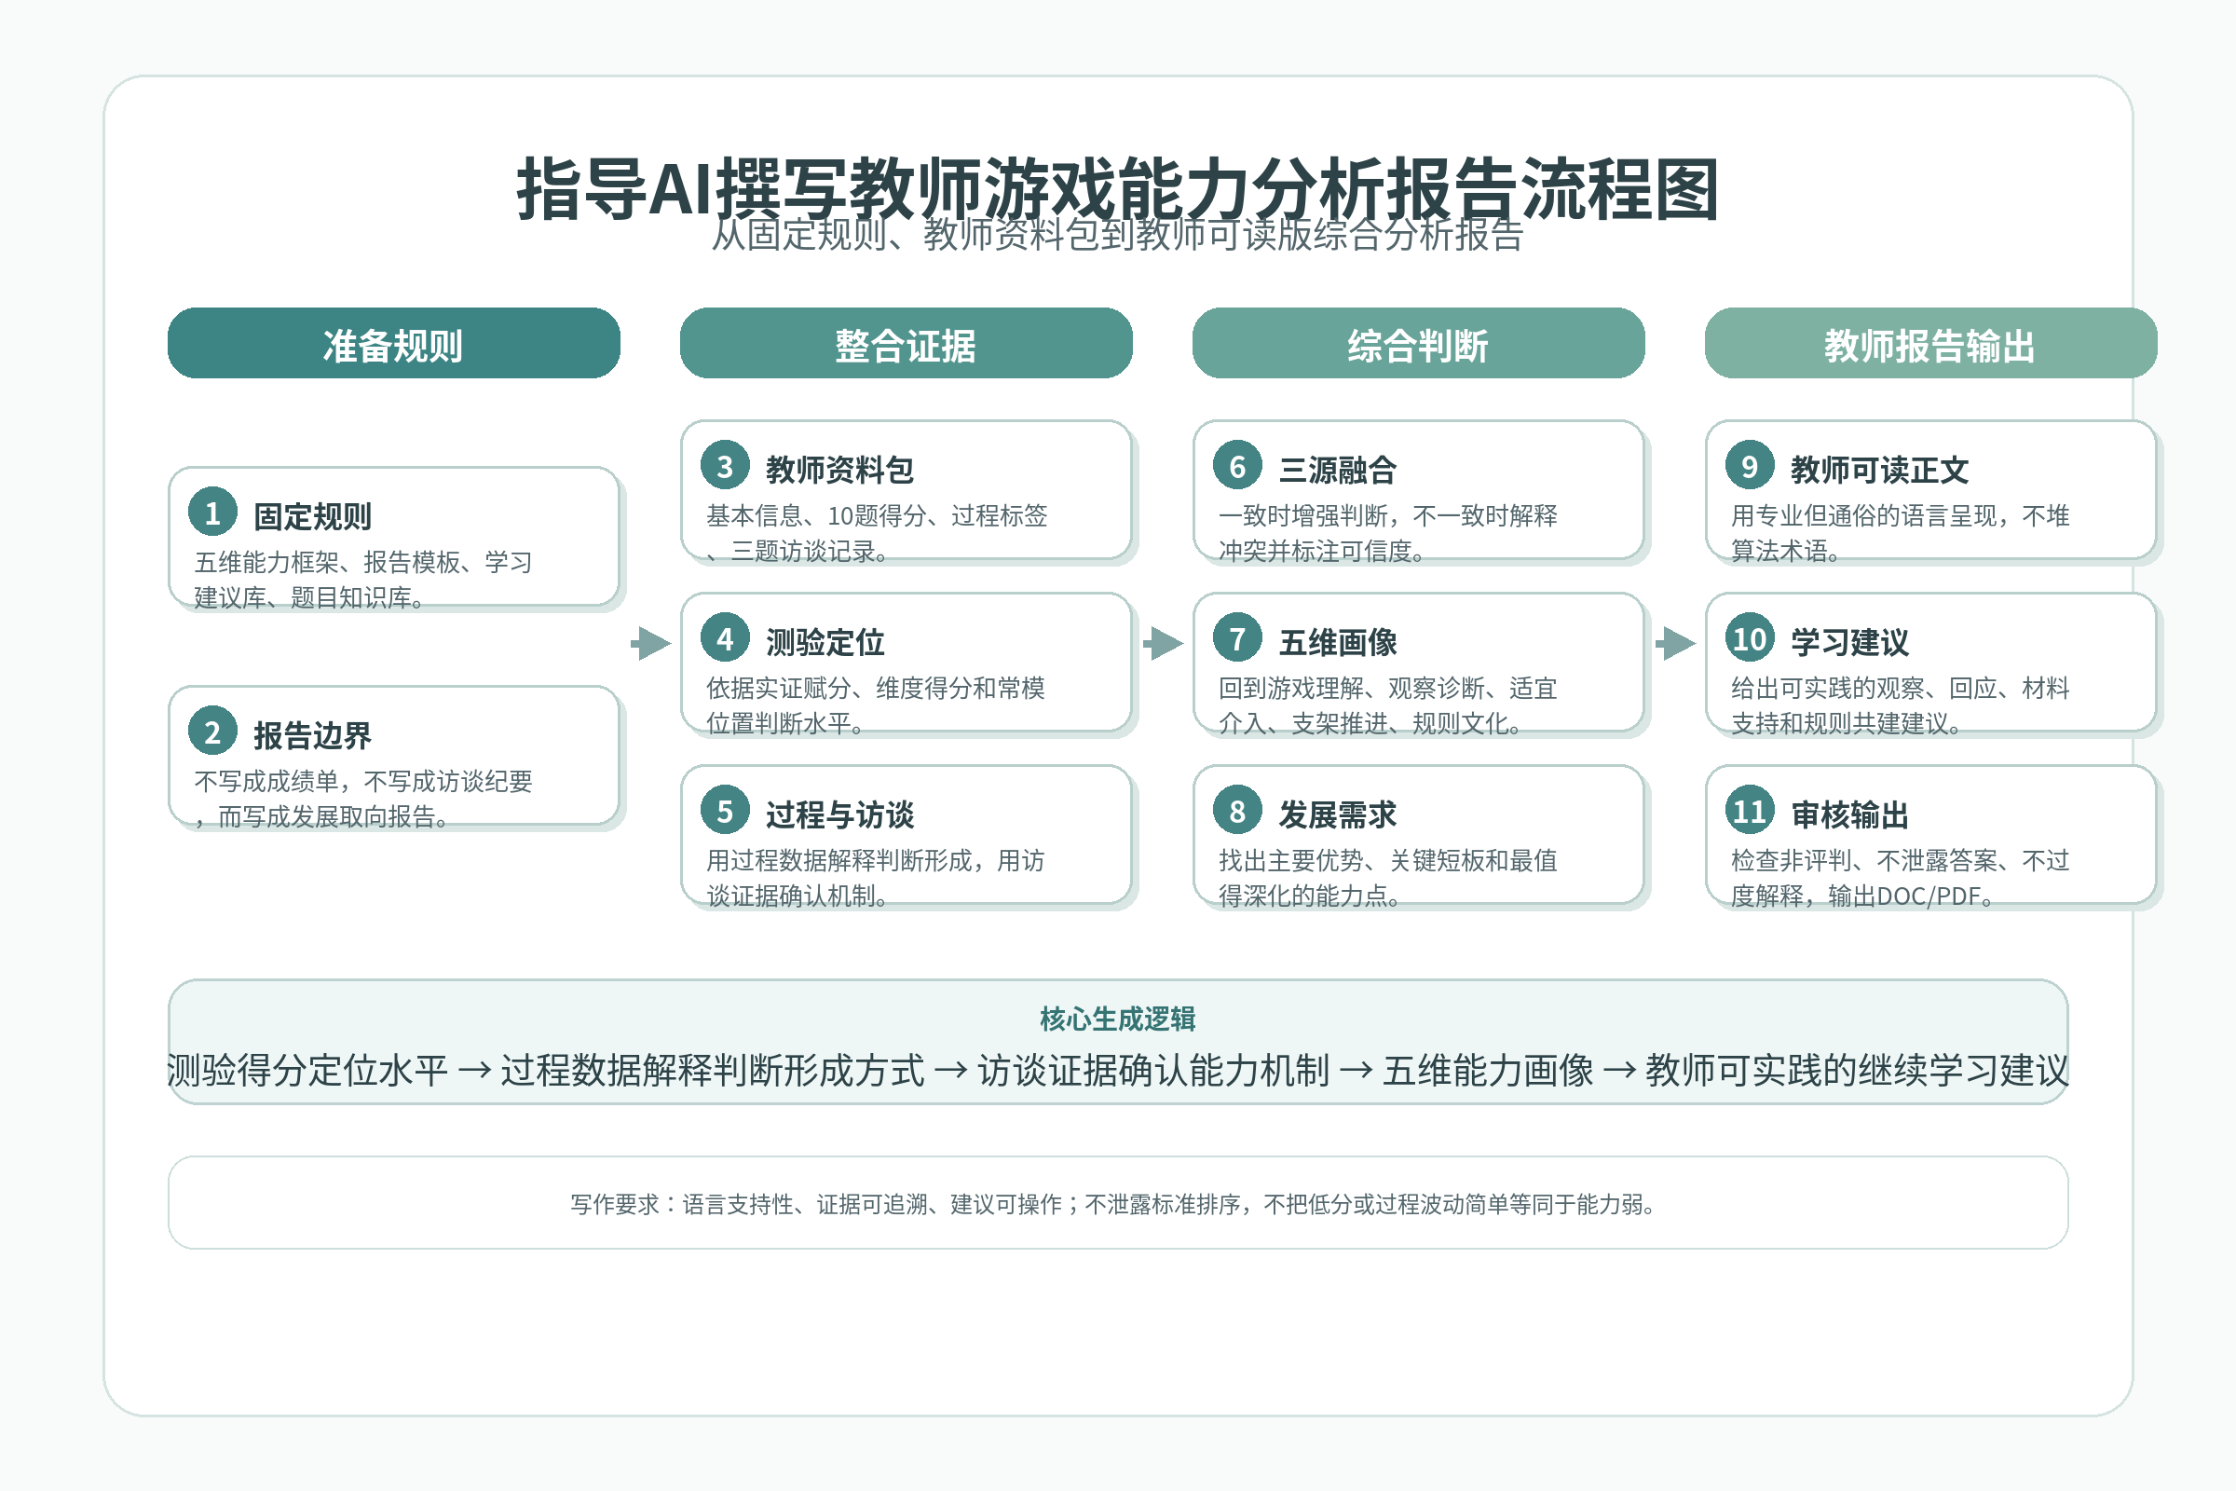

AI撰写游戏能力分析报告设计要点
本流程用于说明：在完成10题测验、过程数据分析和3题AI访谈之后，如何指导AI把三类证据转化为一份真正面向教师阅读的游戏支持与引导能力综合分析报告。报告应帮助教师理解自己的专业优势、判断方式和继续深化方向，而不是只展示得分或摘录访谈内容。
环节 | 设计要求
1. 报告定位 | 面向接受测试的教师撰写，语言应专业但通俗，重点帮助教师理解自身能力画像，而不是呈现研究算法或标准答案。
2. 输入资料 | 调用五维能力框架、报告模板、学习建议库、教师测验结果、过程标签、三题访谈记录和题目知识库摘要。
3. 结果定位 | 先依据实证赋分、总分、维度得分和常模位置形成水平判断；不让访谈内容随意覆盖测验得分。
4. 过程解释 | 用作答时长、修改次数、首末位变化、P-IVI和过程标签解释教师如何形成判断，避免把过程波动直接解释为能力弱。
5. 访谈确认 | 分析教师能否说明儿童游戏意义、介入依据、现场语言、后续支持和迁移策略，形成可追溯的证据。
6. 三源融合 | 当测验、过程、访谈一致时增强判断；不一致时解释可能原因，并标注判断可信度。
7. 五维画像 | 把所有证据回到游戏理解、观察诊断、适宜介入、游戏推进与支架、规则安全与共同游戏文化五个维度。
8. 报告撰写 | 采用教师能读懂的表达，适当使用图表、提示卡和小结，避免过多算法术语。
9. 学习建议 | 按五维能力提出具体可实践的学习方向，强调年龄适宜性、长期效果和文化适宜性。
10. 审核输出 | 检查是否非评判、不过度解释、不泄露标准排序或高分路径；确认报告可读、规范、美观后输出DOC/PDF。

使用提醒：
• AI撰写报告时应先形成结构化能力判断，再转化为教师可读的正文，避免一边推理一边写作导致前后不一致。
• 报告中可以呈现分数、维度水平和访谈证据，但不应暴露标准排序、专家答案或具体评分规则。
• 学习建议应具体到教师可以尝试的观察、回应、材料支持、规则共建和反思练习，而不是泛泛写“加强学习”。

